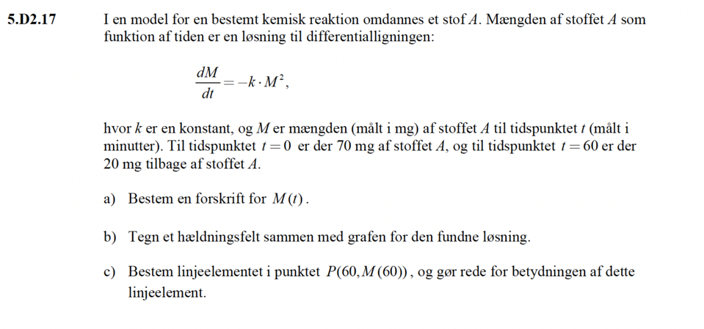
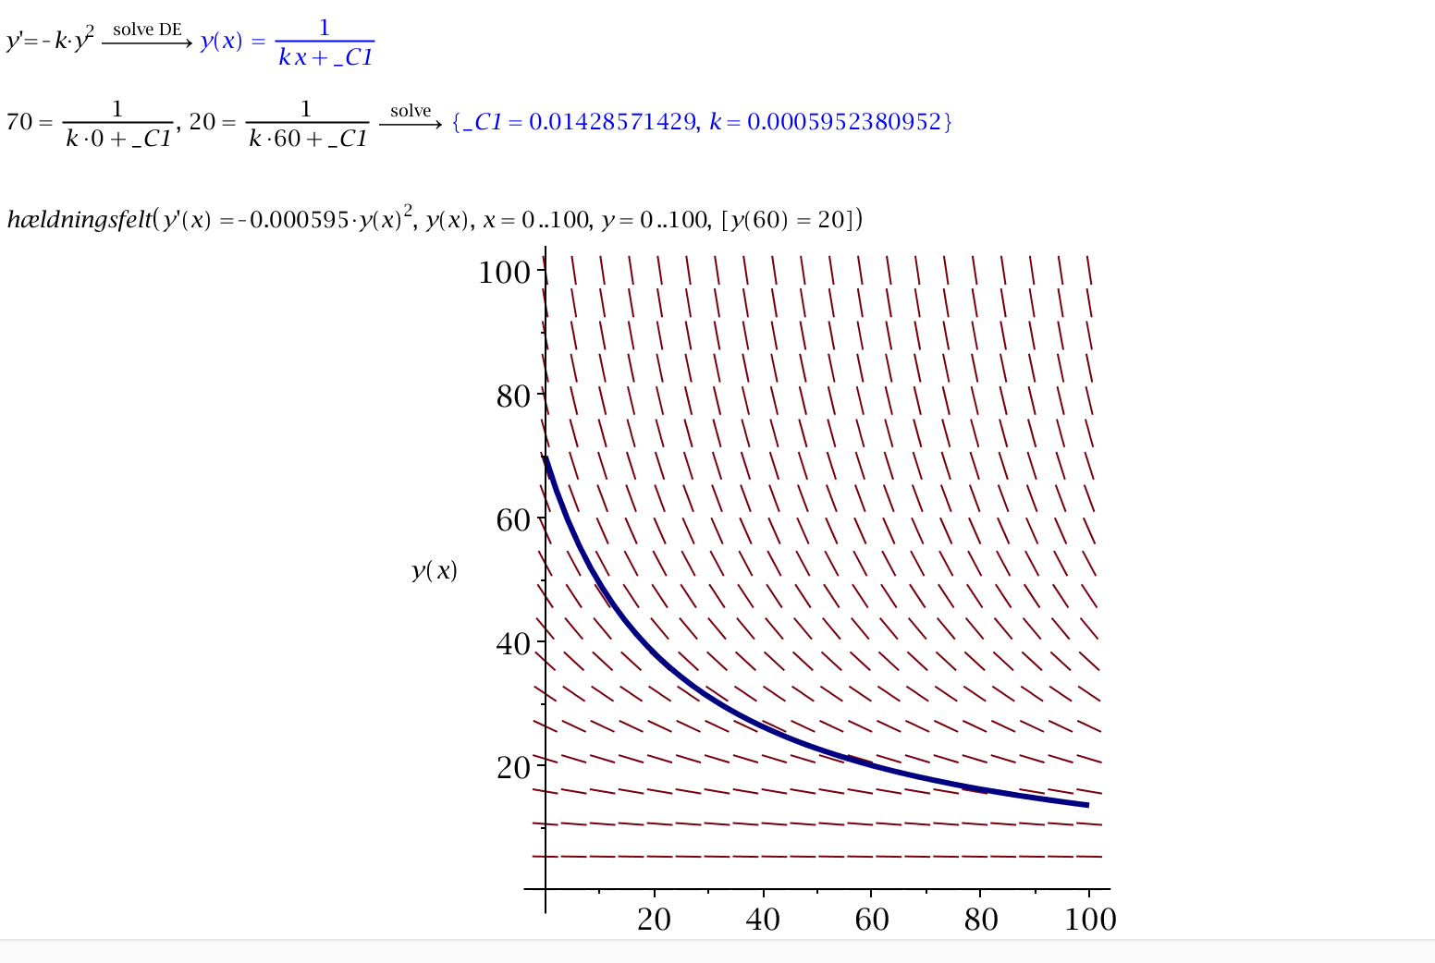
Man behøver ikke skrive x eksplicit, igen forskel på hældningsfelt og linjeelement, brug linjeelement, fordi æ i hældningsfelt går at Maple Help ikke virker
